


Selladora

TS 420

Propuesta Técnica/Comercial

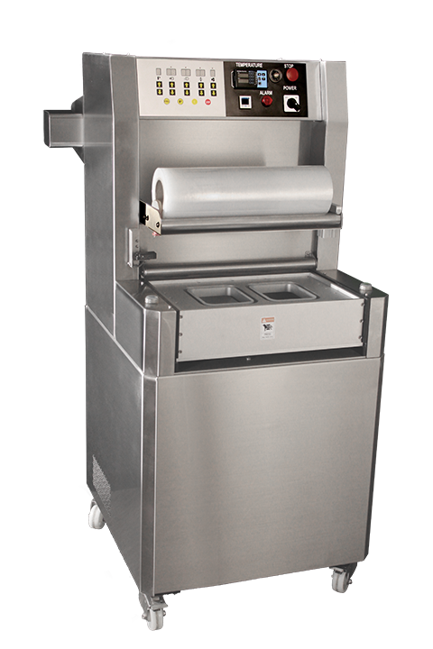



30/09/2025

Atte. TS420 prueba,

De acuerdo con la información y especificaciones recopiladas durante el proceso de desarrollo de su proyecto de empaque, le presento la propuesta para su equipo de sellado.

La propuesta consta de nuestro modelo TS 420 de la línea VC999 Packaging Plus, con las opciones que nos han requerido y listadas en lo subsecuente de este documento.

En espera de haber interpretado correctamente sus necesidades, aguardamos sus noticias al respecto y quedamos a su disposición para cualquier aclaración que precisen.

Asesor: Jose Manuel Rayotorres Martinez

MEXICO:
VC999 Packaging Systems, S.A. de C.V.
- Av. Rio Escondido 862 Fracc. Villas del Rio NL 67204; Tel/Fax +52 (81) 8361 5349
- Evolution Park, Bodega 9 Calle Arbolitos S/N Barrio Texcacoa, Tepotzotlán, Estado de México 54605 Tel/Fax +52 (55) 58767784,
UNITED STATES: VC999 Packaging Systems Inc., 419 E. 11th Avenue, Kansas City, MO 64116 Tel +1 816-472-8999, Fax +1 816-472-1999
CANADA: VC999 Canada Ltd.,153 Sylvestre, Saint-Germain-de-Grantham, QC, J0C 1K0 Tel +1 819-395-4555, Fax +1 819-395-6444
COLOMBIA: VC999 Packaging Systems Americas, A.A.101010 Bogotá, Colombia

PRODUCTOS POSIBLES A EMPACAR

MOLDE | PRODUCTO | Dimension Interior (A x L x H) (mm) | Empaques /Ciclo | Ciclos/ min
N.1 | Birria | 223 x 172 x 51 | 2x1 | 3-5

Nota 1: El rendimiento del equipo (ciclos/min), se estima con producto seco y condiciones ideales de temperatura y humedad; la producción efectiva dependerá de la temperatura, la naturaleza del producto, los niveles de vacío y oxigeno residual en los paquetes y características de los materiales de film utilizados.

ESPECIFICACIONES

Altura mínima de charola
0.6 in / 15 mm

Altura máxima de charola
4.3 in / 110 mm

Diametro máximo de rollo
13.4 in / 340 mm

Grosor máximo de film
4.3 in / 480 mm

Centro de film
3 in / 75 mm

Bomba de vacio
63 m3/h

Enfriador
No

Film impreso
Yes

Movimiento automático de dado
Yes

Ciclos por minuto
hasta 5 solamente sellado/ 3 inyección de gas

Compresor de aire
5 bar

Conexión eléctrica
480 V / 3 ph / 60 hz

Peso del equipo
286 kg / 630 lbs

Dimensions del equipo
30.7 x 35.4 x 58.2 in / 780 x 900 x 1480 mm

Peso de envío
292 kg / 645 lbs

Dimensiones de envío
39.3 x 34.6 x 64.1 in / 1000 x 880 x 1630 mm
inyección de gas

Si

Configuracion de matriz

3 UP

Forma de la matriz

Rectangle

Registro de fotografías:

Sí

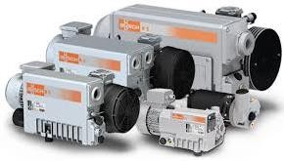
Bomba de Vacío
El equipo incluye bombas de vacío BUSCH:
- Bomba principal para el proceso de vacío y formado.
Busch 202 m3/hr
Buch 101 m3/hr

Refacciones Genéricas 
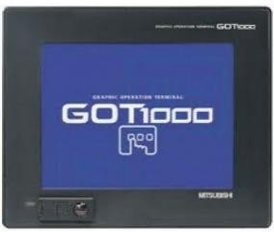
Todos los componentes del equipo son de fácil y público acceso:

Partes eléctricas


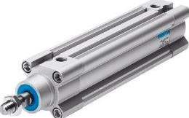
Sistemas neumático

Nota 2: El diseño de los moldes puede cambiar a consideración del producto a empacar.

Acuerdo Comercial.

Precio Base US$29,339.00 + IVA
Precio LAB Planta del cliente Condiciones de Pago: Contrato Comercial
Concepto | Fecha Vencimiento
35% | Con orden de compra
55% | Contra aviso de entrega
10% | Al instalar

ENTREGA, INSTALACION Y PUESTA EN MARCHA:

Tiempo de producción: En stock
Tránsito terrestre: 2-4 Semanas
Tiempo de instalación: Cronograma a ser discutido. Se estima un tiempo de 3 días laboral

Costo de Instalación: Incluida. En caso de requerir tiempo adicional para la instalación por
causas externas a VC999, el valor del servicio por técnico se cobrará adicional.
Moneda que rige esta
operación: U$D = U$ Dólar

Flete: Incluido.

Impuesto (IVA): No incluido

Arancel: Incluido

Garantía: 12 meses (piezas de desgaste y elementos eléctricos/electrónicos NO incluidas)

Embalaje: Incluido

Validez de la cotización: 30 días

Soporte en la instalación Montacargas y operadores, suministrado por el cliente

No incluido: Descarga del equipo del camión de transporte
Despejar el área de montaje
Limpieza de los equipos
Pruebas del material
Suministro eléctrico y neumático
Almacenamiento seguro de los equipos
Sincronización diferente a la estándar
Soporte en sitio de instalación de dos personas.


8



